INFORMATIKOS ILGALAIKIO PLANO RENGIMAS
Dėl ilgalaikio plano formos susitaria mokyklos bendruomenė, tačiau nebūtina siekti vienodos formos. Skirtingų dalykų ar dalykų grupių ilgalaikių planų forma gali skirtis, svarbu atsižvelgti į dalyko (-ų) specifiką ir sudaryti ilgalaikį planą taip, kad jis būtų patogus ir informatyvus mokytojui, padėtų planuoti trumpesnio mokymo(si) laikotarpio (pvz., pamokos, pamokų etapo, savaitės ir pan.) ugdymo procesą, kuriame galėtų būti nurodomi ugdomi pasiekimai, kompetencijos, sąsajos su tarpdalykinėmis temomis. Pamokų ir veiklų planavimo pavyzdžių galima rasti BP įgyvendinimo rekomendacijų dalyje Veiklų planavimo ir kompetencijų ugdymo pavyzdžiai. Planuodamas mokymo(si) veiklas mokytojas tikslingai pasirenka, kurias kompetencijas ir pasiekimus ugdys atsižvelgdamas į konkrečios klasės mokinių pasiekimus ir poreikius.
Planavimo darbą palengvins naudojimasis Švietimo portale (emokykla.lt) pateiktos BP atvaizdavimu su mokymo(si) turinio, pasiekimų, kompetencijų ir tarpdalykinių temų nurodytomis sąsajomis.
Kompetencijos nurodomos prie kiekvieno pasirinkto koncentro pasiekimo:
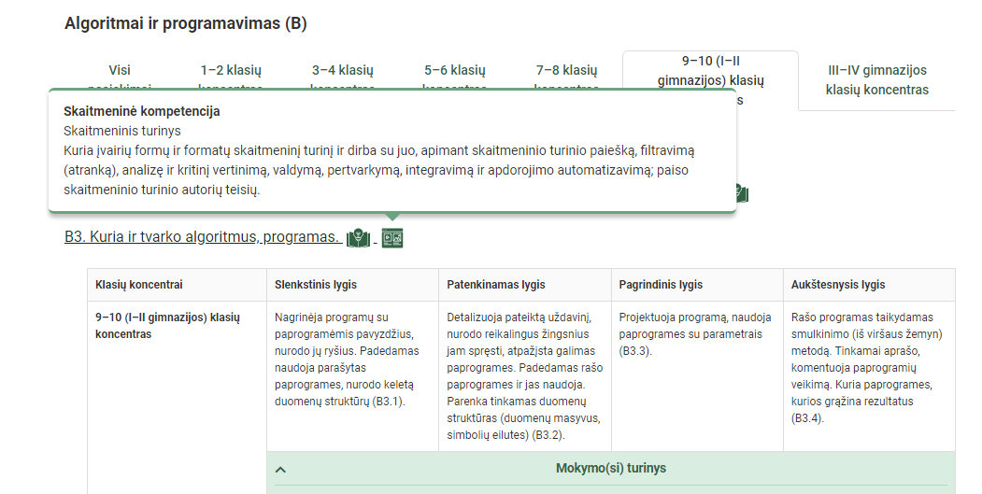
Spustelėjus ant pasirinkto pasiekimo atidaromas pasiekimo lygių požymių ir pasiekimui ugdyti skirto mokymo(si) turinio aprašo langas:
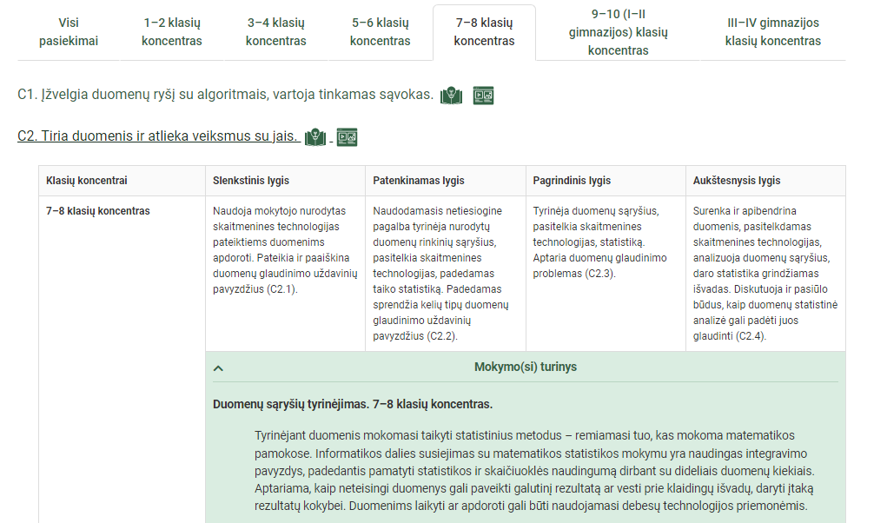
Tarpdalykinės temos nurodomos prie kiekvienos mokymo(si) turinio temos. Užvedus žymeklį ant prie temų pateiktos ikonėlės atsiveria langas, kuriame matoma tarpdalykinė tema ir su ja susieto(-ų) pasiekimo(-ų) ir (ar) mokymo(si) turinio temos(-ų) aprašai.
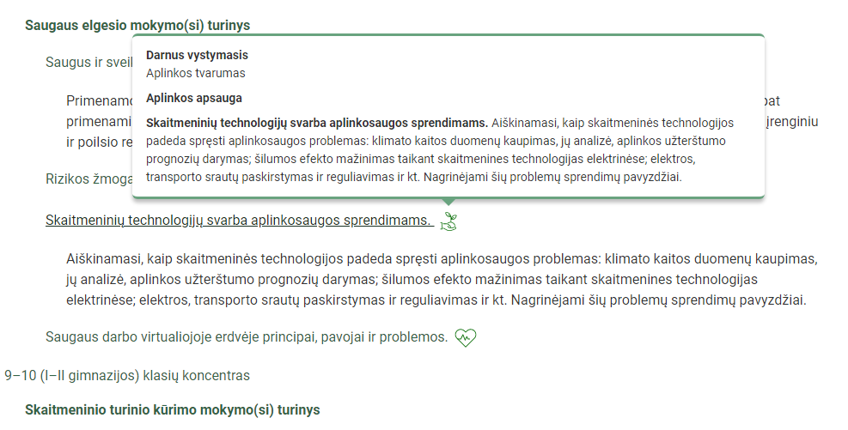

Ilgalaikio plano pavyzdyje pateikiamas preliminarus 70-ies procentų Bendruosiuose ugdymo planuose INFORMATIKAI numatyto valandų skaičiaus paskirstymas:
- stulpelyje Mokymo(si) turinio tema yra pateikiamos Informatikos bendrosios programos (toliau – BP) temos;
- stulpelyje Tema pateiktos galimos pamokų temos, kurias mokytojas gali keisti savo nuožiūra;
- stulpelyje Valandų skaičius yra nurodytas galimas nagrinėjant temą pasiekimams ugdyti skirtas pamokų skaičius. Daliai temų valandos nurodytos intervalu, pvz., 1–2. Lentelėje pateiktą pamokų skaičių mokytojas gali keisti atsižvelgdamas į mokinių poreikius, pasirinktas mokymo(si) veiklas ir ugdymo metodus;
- stulpelyje 30 proc. val. mokytojas, atsižvelgdamas į mokinių poreikius, pasirinktas mokymo(si) veiklas ir ugdymo metodus, galės nurodyti, kaip paskirsto valandas laisvai pasirenkamam turiniui;
- stulpelyje Galimos mokinių veiklos pateikiamas veiklų sąrašas yra susietas su BP įgyvendinimo rekomendacijų dalimi Dalyko naujo turinio mokymo rekomendacijos, kurioje galima rasti išsamesnės informacijos apie ugdymo proceso organizavimą įgyvendinant atnaujintą BP.

ILGALAIKIO PLANO 5–6 KLASĖMS PAVYZDYS
Bendra informacija:
Mokslo metai _______________
Pamokų skaičius per savaitę __________
Vertinimas: ____________________________________________________________________________________________________________________
______________________________________________________________________________________________________________________________

Mokymo(si) turinio tema | Tema | Valandų skaičius |  | Galimos mokinių veiklos
 |  | 70 proc. | 30 proc.
Skaitmeninio turinio kūrimas | Paieška internete.  Metaduomenys. | 1–2 |  | Projektiniai darbai. Pranešimas, teksto kritinė analizė.  Informacijos paieška internete pasirinkta tema (tema aktualias tai dienai, kitam dalykui ar kt.) skirtingose paieškos sistemose (google.lt, bing.com, yahoo.com) rastų rezultatų palyginimas.  Galimos veiklos:  - Nuotraukų nurodyta tema paieška internete, koliažas (pvz., piešimo programoje) (MIR vadovėlis psl. 93). Problema: daugelis kopijuoja nuotraukas iš interneto, nesusimąstydami kieno jos darytos ir kas yra autorius.  - Paieška apie Lietuviškus senuosius kalendorius (informacija pateikiama laikantis visų autorių teisių pasirinktoje programoje: teksto rengimo, skaidrėse)  Metaduomenys  5 Minute Metadata - What is metadata?  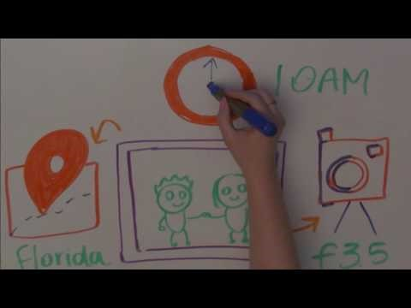  MIR vadovėlis  https://www.draugiskasinternetas.lt/wp-content/uploads/2020/12/DWA_Edition_MIL_LT.pdf
Skaitmeninio turinio kūrimas | Autorių teisių paisymas. | 2 |  | Projektiniai darbai. Pranešimas, teksto kritinė analizė, diskusija.  Vaizdų paieška internete remiantis autorių teisių paisymu.  YouTube Copyright School  https://www.schooleducationgateway.eu/lt/pub/resources/tutorials/tutorial-copyright.htm
Skaitmeninio turinio kūrimas  Duomenų tyryba ir informacija | Darbas su failais ir katalogais.  Duomenų tyrinėjimas.  Duomenų glaudinimas. | 2 |  | Pasirinktų failų aplankale tvarkymas: pervardinimas, perkėlimas, kopijavimas, archyvavimas, naikinimas.  Aplankalo sukūrimas, pervardinimas, kopijavimas, naikinimas. Turimų failų rūšiavimas pagal tipus.
Skaitmeninio turinio kūrimas | Įvairaus turinio integravimas.  Skaitmeninės priemonės.  Skaitmeninio turinio vertinimas.  Įsivertinimas ir refleksija.  Grafikos rengyklės.  Tekstų rengyklės.  Pateikčių rengyklės.  Garso ir vaizdo tvarkymo programos. | 9–12 |  | Projektiniai darbai. Pranešimas, teksto kritinė analizė.  Teksto rinkimas, šriftas, dydis, lygiuotė, tarpai tarp pastraipų, formatų valymas, lentelė (įterpimas, esamos parametrų keitimas), paveikslėlis, lapo parametrai šiems įrankiams įsisavinti užduotys.  - Tekstų rengyklės dokumento kūrimas. (pvz., prašymo priimti į neformalaus būrelio forma).  - Problemos sprendimas: atsisiųsto tekstinio dokumento pildymas išsaugojimas. (prašymas, paraiška, leidimas).  - Laiško draugui rašymas (integruota su Lietuvių kalba, užsienio kalba).  - Atsisiųsto (gauto) dokumento iš elektroninės erdvės pildymas (keitimas), išsaugojimas (problemos sprendimas: konvertavimas iš (į) .pdf).  - Sveikinimo (Mamos dienos, Šv. Velykų, Šv. Kalėdų) kūrimas.  - Integruota su Gamta ir žmogus darbo rengimas (informacijos surinkimas, tvarkymas, pateikimas).  - Grafininis komiksas apie sveikatą dirbant kompiuteriu (pvz., voki.com). Voki.com įgarsina savo matematikos uždavinio sprendimą.  - Integruotas darbas su gamta ir žmogumi „Pavasario“ paukščiai (aprašo paukščius, įgarsina, nupiešia inkilus (lizdus)).  - Integruota pamoka su muzika, daile (instrumentai, garsai, nuotraukos (piešiniai), aprašas).  - Koliažas apie autorių teises arba asmeninės informacijos privatumą.
Technologinių problemų sprendimas | Kompiuteris ir problemų sprendimas. | 1 |  | Mokiniai skatinami rasti aptarti pavyzdžius iš kompiuterių istorijos, susieti su dabartimi. Organizuojama diskusija ar aptarimas apie kompiuterių atsiradimą ir jų panaudojimą problemoms spręsti.
Algoritmai ir programavimas | Sprendimų automatizavimo samprata. | 1–2 |  | Mokiniams siūloma parengti nedidelius projektus įvairiomis temomis: kaip skalbia ar džiovina skalbimo mašina; kokie robotai, kiti automatizuoti prietaisai yra jų namuose ir pan. Jei mokiniams įdomu, mokytojas skiria didesnį dėmesį kuriai nors temai, pavyzdžiui, robotams, – mokiniai skatinami tyrinėti, apžvelgti surastą informaciją, parengti projektą, jį pristatyti.
Algoritmai ir programavimas | Programų samprata ir vykdymas. | 2–3 |  | Išaiškinama programos vykdymo eiga: programos komandos vykdomos paeiliui, eilutė po eilutės, tačiau yra komandų, kurios keičia šį eiliškumą (tokia yra pasirinkimo komanda).  Mokiniai atlieka pratimą pagal nurodytas rodykles ir jų kryptis nupiešia objektą. Paaiškina, kas atsitinka, kai praleidžia vieną žingsnį.  Algoritmo sąvoka: What is Sequence? | Coding for Kids | Kodable
Algoritmai ir programavimas | Programų kūrimas. | 3–4 |  | Mokytojas drauge su mokiniais aptaria uždavinio sprendimo eigą ir siekiamus rezultatus. Mokiniai mokomi parinkti ir kurti programas uždaviniams spręsti (pvz., braižyti figūras). Galimos veiklos pamokose:  - Buityje naudojami algoritmai. Parengti savo mėgstamo patiekalo receptą.  - Parengti buitinio prietaiso veikimo algoritmą (pvz., skalbimo mašina, mikrobanginė), numatyti veikimo ir klaidų galimybes (galimas metodas: minčių žemėlapis, pasekmės priežasties metodas).  - Integruota su matematika. Algoritmo aprašymas (sudarymas) erdvinės geometrinės figūros braižymui.  - Algoritmas origamio lansktymui. Easy Paper Butterfly Origami - Cute & Easy Butterfly. Origami Butterfly  - 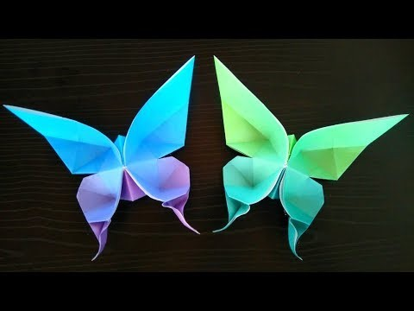  Pažintis su Scratch programa. staigmena projektas  - Kintamieji: debesys  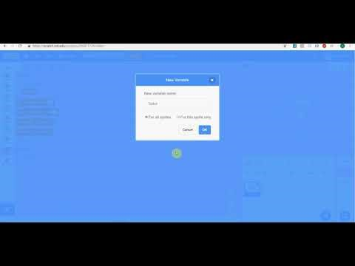  Projektų pavyzdžiai:  https://scratch.mit.edu/projects/293536838/  https://scratch.mit.edu/projects/280473145/  https://scratch.mit.edu/projects/281256369/  https://scratch.mit.edu/projects/290857581/
Algoritmai ir programavimas | Sudėtinės loginės operacijos. | 3–4 |  | Kalbant apie pasirinkimo ir kartojimo komandas, labai svarbu akcentuoti vieną pagrindinių jų dalių – sąlygą. Kai mokiniai sprendžia uždavinius, kuria algoritmus ir programas, mokytojas kartas nuo karto primena mokiniams, kaip sudaromos loginės sąlygos, kuriomis valdomos pasirinkimo ir kartojimo komandos: kurie veiksmai bus atliekami, kada baigiama.  Galimos mokinių veiklos:  - 1–2 pamokos, pvz., code.org pratybos (pikti paukščiai, arba ūkininkas) susipažinti su nuoseklia veiksmų seka.  - Programa Scratch rengiami projektai:  - Pažintis su blokeliais https://scratch.mit.edu/projects/278769745/  - Veikėjai. Kaukės. Kaukių animacija.  - Valdyti veikėją tik klavišais.  - Veikėjas braižo geometrines figūras. Įvardija jas (integruota su matematika).  - Keli veikėjai juda ekrane, atpažįsta vienas kitą, skleidžia garsą, kalbasi (projektas: sveikinimas, pvz., Motinos dienai).  - Projektas žaidimas „Labirintas“ How to Make a Maze on Scratch 3 0!, https://www.youtube.com/watch?v=3YXwcx0rSlY  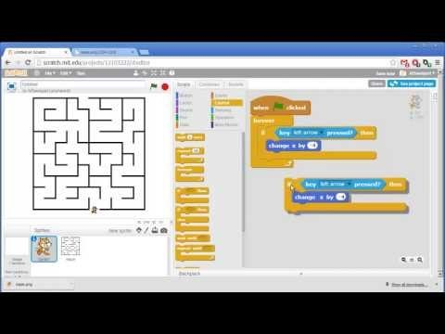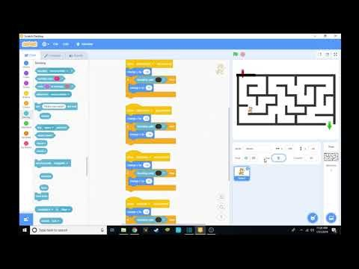  - Projektas žaidimas Snake (Kuriame SNAKE žaidimą I Scratch mokymai – 4 pamoka)  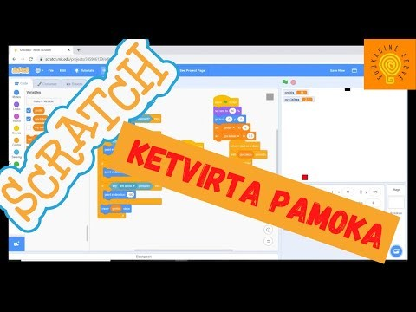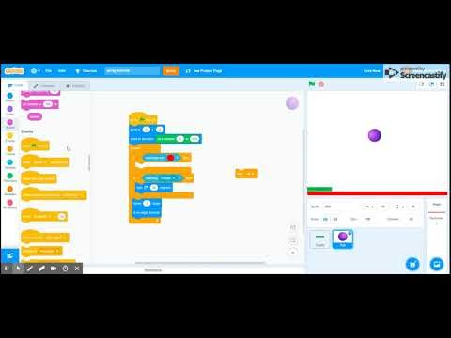  Kintamieji. Kintamųjų panaudojimas.  - Projektas Žaidimas gaudyklė arba PingPong |SCRATCH 3.0 TUTORIAL| Scratch Pong Tutorial  - Ciklas. Projektas „Mano atostogų foto albumas“. Mokiniai mokomi įkelti savo parengtas nuotraukas.  Matematinių veiksmų skaičiuotuvas (+,-,*,/) How to make a calculator in scratch  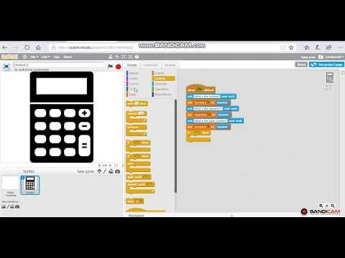  - Projektas „Lietuvos regionų tautiniai rūbai ir muzika“. Geografía: Programación con Scratch en el aula (1/4)  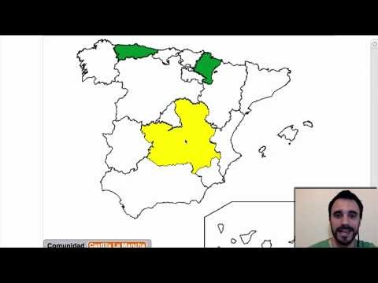  Integruota su matematika. Koordinačių plokštuma, taško koordinatės. Geometrinės figūros, konstravimas koordinačių plokštumoje. https://scratch.mit.edu/projects/313030717/  Scratch Koordinat Sistemi | Kodlama Öğretmenim #4  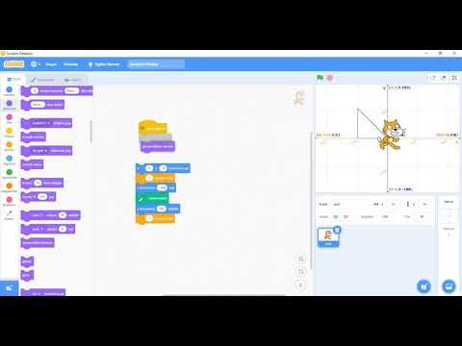
Algoritmai ir programavimas | Uždavinio skaidymas, paprogramės. | 2–3
Algoritmai ir programavimas | Programos teisingumas. | 1
Algoritmai ir programavimas | Kontroliniai duomenys. | 1–2
Algoritmai ir programavimas | Programos testavimas ir tobulinimas | 3–4
Duomenų tyryba ir informacija | Duomenų kodavimas ir dvejetainiai skaičiai.  Informacijos matavimas. | 1 |  | Praktinė veikla. Mokiniai koduoja savo amžių, žaidžia žaidimą su kortelėmis. Dvejetainės sistemos pavyzdžiai:  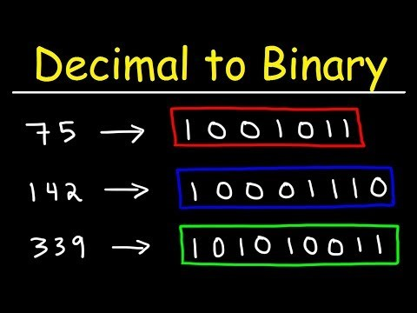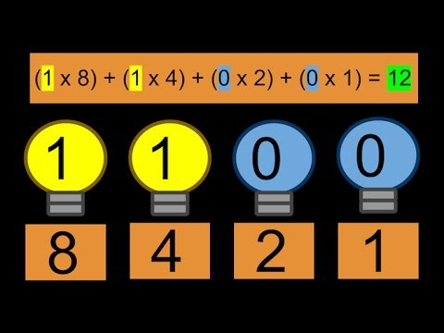  How To Convert Decimal to Binary Intro to Binary Numbers  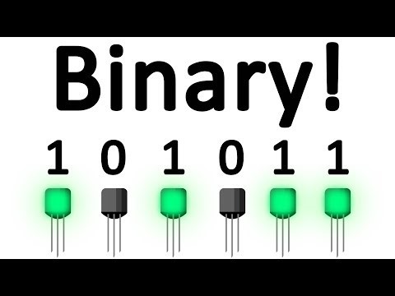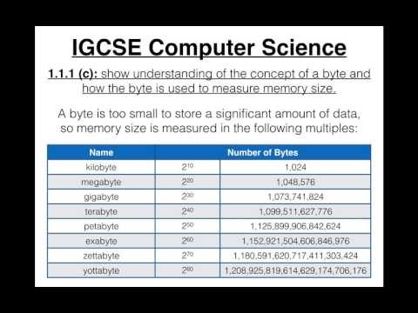  Why Do Computers Use 1s and 0s? Binary and Transistors Explained.  Informacijos matavimas kompiuteryje:  https://www.youtube.com/watch?v=1pYzS5C0Tkg
Technologinių problemų sprendimas | Pagrindiniai kompiuterio įtaisai, jų paskirtis.  Skaitmeninių įrenginių darbo sutrikimai ir jų šalinimas. | 1
Technologinių problemų sprendimas | Skaitmeninės technologijos – mokymo(si) įrankis.  Technologinių gebėjimų ugdymas. | 1
Virtualioji komunikacija ir bendravimas | Elektroninis paštas, pokalbių svetainės, bendravimo programos. | 1–2
Virtualioji komunikacija ir bendravimas | Bendradarbiavimo priemonės ir debesų technologijos. | 1 |  | Bendro dokumento, pvz., google diske rengimas pagal pasirinktą temą. Mokiniai mokosi sukurti dokumentą, pasidalinti su draugais ir pildyti. Galimas 3-4 mokinių darbas. Pvz., GoogleSlides parengtas pristatymas apie debesų technologijos raidą.  https://www.youtube.com/watch?v=M988_fsOSWo  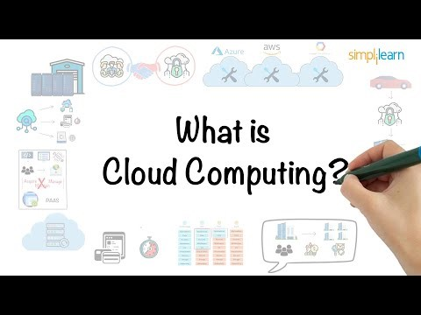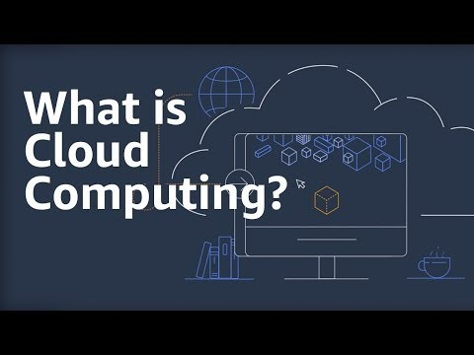  https://www.youtube.com/watch?v=dH0yz-Osy54
Saugus elgesys | Saugus bendravimas ir bendradarbiavimas virtualiojoje erdvėje. | 2–3 |  | https://www.draugiskasinternetas.lt/  https://www.draugiskasinternetas.lt/wp-content/uploads/2020/12/DWA_Edition_MIL_LT.pdf  Nuotraukos internete talpinimas:  https://www.youtube.com/watch?v=XZoMZT1ffeQ  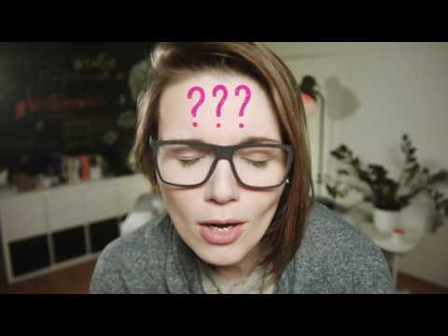  Saugus bendravimas internete:  https://www.youtube.com/watch?v=kWU1UFy4MFs&t=1s  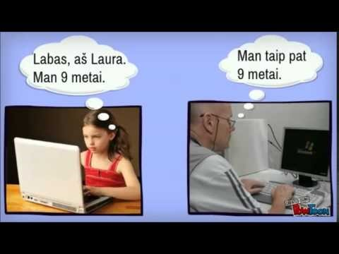  Asmeninės informacijos skelbimas:  https://www.youtube.com/watch?v=oUQzw08nxmM  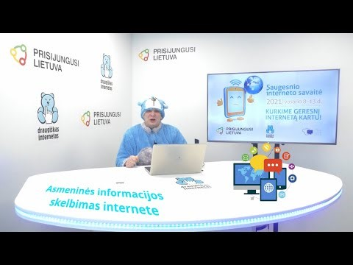  Žalingas turinys internete  https://www.youtube.com/watch?v=ubjuM9ByG1w  Mokiniams pasiūloma pasitikrinti savo naudojamo slaptažodžio stiprumą (pvz., https://howsecureismypassword.net/). Su mokytoju išsiaiškina, kokios yra saugaus slaptažodžio sudarymo taisyklės. Kuria ir patikrina galimus slaptažodžius (nuo nesaugiausio iki labai saugaus). Nagrinėja slaptažodžio naudojimą įrenginiuose https://www.youtube.com/watch?v=XXzYKeUrUJI  Apibendrinimui interaktyvus žaidimas interlandas:  https://beinternetawesome.withgoogle.com/lt_lt/interland
Saugus elgesys | Kibernetinės grėsmės.  Slaptažodis.  Duomenų ir informacijos privatumo, saugumo problemos. | 1–2 |  | Kaip patikrinti slaptažodžio saugumą ir patikimumą?  https://www.kaipkada.lt/news/kaip-patikrinti-slaptazodzio-sauguma-ir-patikimuma/  Kaip patikrinti ar jūsų slaptažodis nepateko į hakerių rankas?  https://lifehacks.lt/kaip-patikrinti-ar-jusu-slaptazodis-nepateko-i-hakeriu-rankas/  Ar mano slaptažodis pakankamai saugus?  https://nordpass.com/lt/secure-password/
Saugus elgesys | Saugus ir sveikatą tausojantis elgesys kompiuterių klasėje.  Darbo vietos įrengimas.  Veiksmai, kurie mažina skaitmeninių technologijų neigiamą poveikį aplinkai. | 1–2
Iš viso: |  | 52 | 22

